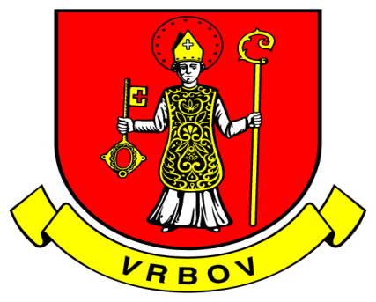
Návrh
VŠEOBECNE ZÁVÄZNÉ NARIADENIE

o určení výšky dotácie na prevádzku a mzdy na dieťa materskej školy
a žiaka školských zariadení so sídlom na území obce Vrbov.

Obecné zastupiteľstvo obce Vrbov podľa § 6 ods. 1 zákona č. 369/1990 Zb. o obecnom zriadení v znení neskorších predpisov a podľa § 6 ods. 12 písm. c) zákona č. 596/2003 Z. z. o štátnej správe v školstve a školskej samospráve a o zmene a doplnení niektorých zákonov sa uznieslo na tomto všeobecne záväznom nariadení (ďalej len „nariadenie“):

všeobecne záväznom nariadení

§1

Predmet úpravy

1) Všeobecne záväzné nariadenie obce určuje výšku a účel použitia dotácie na prevádzku a mzdy na dieťa materskej školy a žiaka školských zariadení so sídlom na území obce Vrbov.

§2

Príjemca dotácie

Príjemcom dotácie podľa tohto nariadenia je

a) Základná škola s právnou subjektivitou, ktorej súčasťou sú školské zariadenia
zriaďovateľskej pôsobnosti obce,

- a materská škola obce Vrbov s právnou subjektivitou,

Výška termín a účel dotácie

§3

Obec Vrbov poskytne finančné prostriedky na mzdy a prevádzku príjemcom finančných prostriedkov uvedených v § 2 tohto nariadenia mesačne vo výške jednej dvanástiny z finančných prostriedkov určených na príslušný celý kalendárny rok najneskôr 25. deň v mesiaci.

V mesiacoch júl a august môže zriaďovateľ poskytnúť nižšiu dotáciu ako je jedna dvanástina z dôvodu nižších výdavkov počas letných prázdnin.

Výška dotácie na jedného žiaka

Výška dotácie na prevádzku a mzdy nižšie uvedených škôl a školských zariadení pre rok 2021 je nasledovná:
a) 0 EUR na 1 žiaka Základnej školy Vrbov
b) 2 500 EUR na 1 dieťa Materskej školy obce Vrbov
c) 100 EUR na 1 žiaka Centra voľného času
d) 550 EUR na 1 dieťa Školského klubu detí pri Základnej škole
e) 165 EUR na 1 potenciálneho stravníka školskej jedálne pri Základnej škole Vrbov

Okrem dotácie uvedenej v odseku 1, je možné uvedeným školám a školským zariadeniam poskytnúť aj vyššiu dotáciu na 1 žiaka z rozpočtu obce. Rozhoduje o tom obecné zastupiteľstvo v rámci schvaľovania rozpočtu obce alebo zmien rozpočtu obce na daný rok.
Finančné prostriedky pre zariadenia školského stravovania sa prideľujú na potenciálneho stravníka podľa stavu k 15. septembru predchádzajúceho kalendárneho roka.
Finančné prostriedky pre zariadenia školského stravovania pri materskej škole sú zahrnuté vo finančných prostriedkoch na mzdy a prevádzku pre materskú školu.
Finančné prostriedky pre školské kluby detí sa prideľujú na počet žiakov základnej školy podľa stavu k 15. septembru predchádzajúceho kalendárneho roka. Rozdeľujú sa podľa počtu žiakov daného školského klubu.
Finančné prostriedky pre centrum voľného času sa prideľujú podľa počtu detí od 5 rokov veku do dovŕšenia 15. roku veku s trvalým pobytom na území obce.

§4

Záverečné ustanovenia

Toto nariadenie nadobúda účinnosť po 15-tych dňoch od zverejnenia po schválení na obecnom zastupiteľstve obce Vrbov.
Týmto VZN sa ruší VZN číslo 1/2019.
Návrh VZN vyvesený dňa : 23.11.2020
VZN schválené dňa : uznesením č.
VZN vyvesené dňa :
VZN zvesené dňa :

........................................

Mgr. Tatiana Faltinová
starostka obce

